“Київський фаховий коледж зв’язку”

Циклова комісія Комп’ютерної інженерії

**ЗВІТ ПО ВИКОНАННЮ**

**ЛАБОРАТОРНОЇ РОБОТИ №5**

з дисципліни: «Операційні системи»

**Тема:“Команди Linux для архівування та стиснення даних”**

Виконали студенти групи РПЗ-93а

Команда 1:

Складаний Я.О.,

Яницький О.А.

Перевірив викладач

Сушанова В.С.

Робота студентів групи РПЗ-93а Команда 1: Складаний Я.О., Яницький О.А.

**Мета роботи:**

1. Отримання практичних навиків роботи з командною оболонкою Bash.

2. Знайомство з базовими командами для архівування та стиснення даних.

**Матеріальне забезпечення занять**

1. ЕОМ типу IBM PC.

2. ОС сімейства Windows (Windows 7).

3. Віртуальна машина – Virtual Box (Oracle).

4. Операційна система GNU/Linux – CentOS.

5. Сайт мережевої академії Cisco netacad.com та його онлайн курси по Linux

**Завдання для попередньої підготовки Готував матеріал студент Складаний Ярослав**

2.1. Яке призначення команд tar, xz, zip, bzip, gzip? Зробіть короткий опис кожної команди та виділіть їх основні параметри. Яким чином їх можна встановити.

**Gzip** — утиліта стиснення і відновлення (декомпресії) файлів, що використовує алгоритм Deflate.

Відповідно до традицій UNIX-програмування, gzip виконує тільки одну функцію: стиснення і розпаковування одного файлу, він не вміє упаковувати декілька файлів в один архів. При стисненні до оригінального розширення файлу додається суфікс .gz. Для упаковки кількох файлів зазвичай їх спочатку архівують в один файл утилітою tar, а потім цей файл стискають gzip. Таким чином, стиснуті архіви зазвичай мають подвійне розширення .tar.gz.

У найпростішому випадку вона викликається в наступному форматі:

[user] $ gzip файл

**Tar**– єдиний архів колекції файлів і папок, – але на відміну від zip, tar не стискається.

Створити файл tar, що містить усі ваші зображення, зберігаючи структуру папок, використовуючи таку команду: tar -cvf photos ~ / photos

**Bzip2**— безкоштовна вільна утиліта командного рядка (а також алгоритм) з відкритим початковим кодом для стиснення даних.

bzip2 виконує тільки одну функцію: стиснення і розпаковування одного файлу. При цьому до назви файлу за умовчаннямдодаєтьсярозширення .bz2. Для упаковки декількохфайлівїхзазвичайспершуархівують в один файл утилітоюtar, і потімвжестискають за допомогою bzip2. Такіархівизазвичаймаютьрозширення .tar.bz2.

bzip2 стискаєбільшістьфайлівефективніше, але повільніше, ніжтрадиційнішіgzipабоzip. \

bzip2 можнавикористовувати як в комбінації з tar, так і окремо: bzip2 file для стиснення і bzip2 -d file.bz2 для розпаковування

**Xz** — комп'ютерна програма стиснення без втрат, що використовує алгоритм LZMA2, а також відповідний формат файлу.

xz стискає один файл на вході, а не вміщає набір файлів в один архів. Таким чином, він стискає файл, який може бути й архівом, наприклад створеним такими Unix-програмами, як tar або cpio.

**Zip**

У Linux легко використовувати архіви Zip (для створення) і Unzip (для розширення).Для перевіркивстановлення слід вписати " sudoapt-getinstallzipunzip " (без лапок)Після встановлення ми можемо використовувати zip для створення архівів (або модифікації існуючих), і розпакувати, щоб розширити їх до оригіналів.

2.2. Наведіть три приклади реалізації архівування та стискання даних різними командами.

bzip2 стискає більшість файлів ефективніше, але повільніше, ніж традиційнішіgzip або zip

gzipДля упаковки кількох файлів зазвичай їх спочатку архівують в один файл утилітою tar, а потім цей файл стискають gzip

zipНайпростіший спосіб використовувати zip - це повідомити йому ім'я архіву zip, який ви хочете створити, а потім явно назвіть кожен файл, який повинен входити до нього.

**Хід роботи Готував матеріал студент Яницький Олександр**

3. Створіть таблицю команд вивчених у п.2 ходу роботи у наступному вигляді:

|  |  |
| --- | --- |
| **Назва команди** | **Її призначення та функціональність** |
| tar | використовується для об'єднання кількох файлів в один файл. За замовчуванням він не стискає дані |
| gzip | стискує та розпаковує файл |
| gunzip | стискує та розпаковує файл |
| bzip2 | стискує та розпаковує файл |
| bunzip2 | стискує та розпаковує файл |
| xz | стискує та розпаковує файл |
| unxz | стискує та розпаковує файл |
| zip | стискує та розпаковує файл, зручно для поширення користувачам Windows |
| unzip | для розпакування архіву zip |

4. Ознайомтесь з командою tar та за її допомогою виконати:

- створити файл з розширенням .tar;

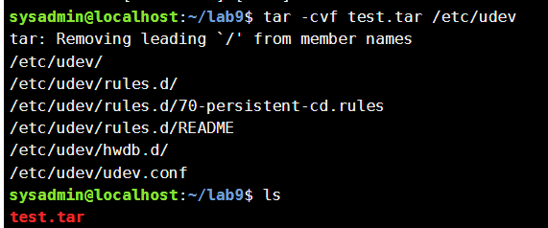

Рис. 1

- створити файл з розширенням .tar, що складається з декількох файлів і каталогів одночасно;

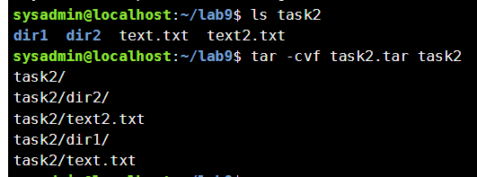

Рис. 2

- перегляду вмісту файлу;

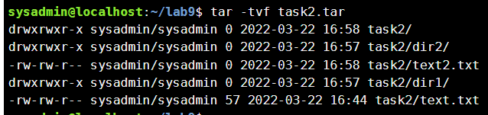

Рис. 3

- витягти вміст файлу tar;

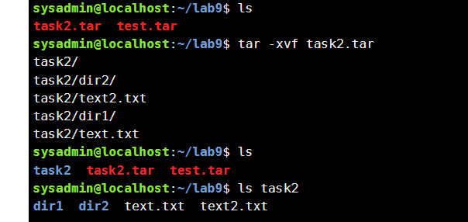

Рис. 4

- створити архівний файл tar, стиснений за допомогою bzip;

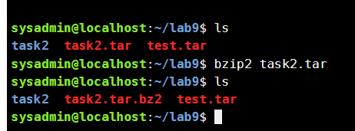

Рис. 5

- витягти вміст файлу tar bzip;

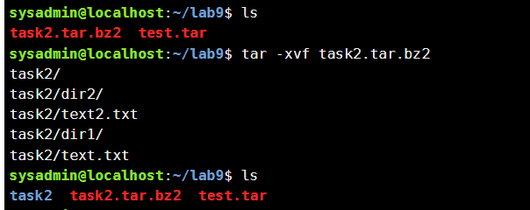

Рис. 6

- створити архівний tar файл, стисненого за допомогою gzip;

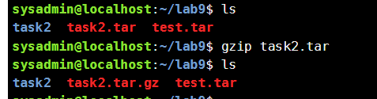

Рис. 7

- витягти вміст файлу tar gzip.

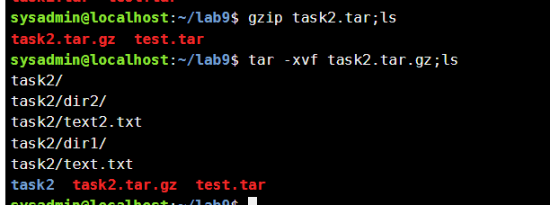

Рис. 8

**Контрольні запитання Готував матеріал студент Складаний Ярослав**

1. Надайте порівняльну характеристику процесам стискання та архівування.

Стиснення даних — це процедура перекодування даних з метою зменшення їх обсягу.

Архівація інформіції — стискання одного або багатьох файлів з метою зменшення обсягу даних при їх зберіганні на носіях інформації або при передачі даних по каналах зв'язку, у т. ч. і в мережі Інтернет, та розміщення стислих файлів в одному архівному файлі.

Коли методи стиснення даних застосовуються до готових файлів, то часто замість терміну «стиснення даних» вживають термін «архівування даних», стиснений варіант даних називають архівом, а програмні засоби, що реалізують методи стиснення називаються архіваторами.

В залежності від того, в якому об’єкті розміщені дані, що підлягають стисненню розрізняють:

1.Стиснення (архівування) файлів: використовується для зменшення розмірів файлів при підготовці їх до передавання каналами зв’язку або до транспортування на зовнішніх носіях малої ємності;

2.Стиснення (архівування) папок: використовується як засіб зменшення обсягу папок перед довготерміновим зберіганням, наприклад, при резервному копіюванні;

3. Стиснення (ущільнення) дисків: використовується для підвищення ефективності використання дискового простору шляхом стиснення даних при записі їх на носії інформації (як правило, засобами операційної системи).

2. Які програми, окрім наведених в роботі, можуть використовуватись для стискання та архівуванняфайлів та каталогів в ОС Linux? Наведіть приклади та їх короткий опис.

Ark - інструмент архівування в KDE, включений до пакунку Kdeutils.

FileRoller - комп'ютерна програма-архіватор для робочого середовища GNOME. FileRoller є графічною оболонкою, яка надає єдиний графічний інтерфейс для консольних програм-архіваторів. Поширюється згідно GNU GeneralPublicLicense.

ARJ - файловий архіватор. Розроблено Робертом К. Джангом (Robert K. Jung). (Походження назви ARJ: ArchiverRobertJung). ARJ версії 1.00 був випущений в лютому 1991 р. під ліцензією shareware. ARJ компресія подібна PKZIP 1.02 Існує також версія ARJ з відкритим вихідним кодом, доступна під більш, ніж десятьма операційними системами, включаючи різні варіанти UNIX та Linux. Існує також версія Russian NLV, що дозволяє захищати архіви за допомогою шифрування алгоритмом GOST.

bzip2- безплатна вільна утиліта командного рядка (а також алгоритм) з відкритим початковим кодом для стиснення даних. Розроблена і вперше опублікована ДжуліаномСьюардом (англ. JulianSeward) в липні 1996 (версія 0.15). Стабільність і популярність компресора росли протягом кількох років, і версія 1.0 була опублікована в кінці 2000 року. Відповідно до традицій UNIX-програмування, bzip2 виконує тільки одну функцію: стиснення і розпаковування одного файлу.

gnochive - Графічний інтерфейс для архіваторів під GNOME.

Easibox - Консольна утиліта для створення різних архівів.

Lha-Архіватор файлів - використовує метод компресії LZW (. Lzh файли).

kArchiver - Розвинений архіватор, розуміє tar, tgz, tar.gz, bz2, zip, rar і інші.

mediArchiver - Медіа-архіватор для зберігання всього багатства мультимедійних файлів.

3. Порівняйте алгоритми стискання, що використовуються в командах (програмах), використовуваних в Linux. Які з алгоритмів можна вважати найшвидшим та найефективнішим?

Застосовують методи двох видів - алгоритми стиснення без втрат і з втратами. Перший дозволяє відновити файл в початковий стан без втрати одного біта інформації при стислому файлі. Другий - це типовий підхід до виконуваних файлів, текстовим і електронних таблиць, де втрата слів або чисел призведе до зміни інформації.

Алгоритм Д. Хаффмана та алгоритм Шеннона-Фано передбачають перекодування даних. Символи, що частіше зустрічаються в повідомленні, перекодовуються меншою кількістю символів, а які рідше - більшою. Так, наприклад, для кодування у Windows-1251 попереднього речення, яке містить 114 символів, включаючи пробіли, необхідно використати 1 байт даних на кожен символ, або 114 байтів. Якщо ж порахувати, скільки разів той чи інший символ зустрічається в реченні, то виявиться, що всього символів, які є в реченні, - 28, частіше зустрічається символ «пробіл» - 14 разів, символ «і» - 10, «о» - 9, «с» - 7, «в» - 6 і т. д. Найменше, один раз, зустрічаються символи «щ», «б», «з», «-», «.». Якщо застосувати алгоритм стиснення даних для двійкового коду (0 та 1) і позначити символи, що частіше зустрічаються одним символом (1 біт): символ «пробіл» - 0, а символ «і» - 1, наступні за частотою повторюваності - двома символами (2 біти): символ «о» - 00, символ «с» - 01 і т. д. Для символів, що зустрічаються рідше, буде використано чотири двійкових цифри або 4 біти. У результаті загальна довжина коду закодованого таким способом речення буде складати 90 бітів або 11 байтів і 2 біти. Як бачимо загальний обсяг коду речення зменшиться в 10 разів.

Звичайно, що це досить спрощена схема кодування, не слід забувати, що у стиснутому таким способом файлі повинна міститися таблиця кодування і додаткові службові відомості. Тому при кодуванні дуже малих файлів може відбутися не зменшення, а, навпаки, збільшення розмірів файлу. Для файлів з великим обсягом текстових чи цифрових даних цей алгоритм дає високий ступінь стиснення.

Алгоритм RLE (англ. Run-Lengthencoding - кодування повторів або довжин серій) використовується частіше для кодування графічних даних. Цей метод передбачає заміну послідовності однотипних даних її скороченим описом. Наприклад, у малюнку логотипу корпорації Apple (мал. 2.49) використано тільки два кольори - чорний і білий. Якщо позначити чорний колір цифрою «1», а білий - «0», тоді код першого рядка зображення повинен складатися із 48 цифр «0» (48 бітів).

Але їх можна замінити описом, указавши код символа і кількість повторів - 0 48. На код опису буде відведено 9 бітів: 1 біт на цифру «0» і по чотири біти на дві цифри кількості повторів. Другий ряд пікселів буде закодовано так само, а третій: 0 29 1 4 0 15-23 біти. Для кольорових зображень з великою кількістю однокольорових фрагментів даний алгоритм забезпечить високу ефективність стиснення.

4. Опишіть програмні засоби для стискання та архівування, що можуть бути використані у вашому мобільному телефоні.

У наші дні ми стикаємося з файлами архівів дуже часто і на всіх платформах: Windows, Mac або Linux

Найпопулярнішою для Linux утилітою для архівації є tar. Вона використовується майже всюди, для архівації початкових кодів, упаковки пакетів. Для стиснення використовуються багато інших програм, в залежності від алгоритму стиснення, наприклад, zip, bz, xz, lzma і т д.

5. Опишіть та порівняйте програмні засоби для стискання та (де)архівування даних у ОС сімейства Windows.

Архіватори є двох типів :

• Архіватори, що працюють в режимі командного рядка. Суть роботи з даними архіваторами полягає у тому, щоб вводити команди, що відповідають назві виконуючого файлу програми. При цьому дуже важливо не забути про завдання відповідних параметрів.

• Архіватори-оболонки – це програми із зручним інтерфейсом, що полегшує виконання будь-яким користувачем операцій над архівами.

Стиснення даних - це процес перекодування даних з метою зменшення розмірів файлів.

6. Поясніть яким чином стиснення та архівування даних може бути використано для резервування даних. В яких ще задачах системного адміністрування воно може бути використано.

Pастосовується для більш раціонального використання пристроїв зберігання і передачі даних. Стиснення засноване на усуненні надлишків, що міститься у вихідних даних. Найпростішим прикладом надлишків є повторення в тексті фрагментів Вирішуються такі проблеми як: дублювання даних, передача даних і робота з загальними документами

**Висновок**

Отримали практичні навички роботи з командною оболонкою Bash. Ознайомились з базовими командами для архівування та стиснення даних.